浦东新区2022学年见习教师开班典礼暨首场区级培训在线直播学员操作手册

特别提醒：因见习教师编号为连号，在登录时请仔细核对本人见习教师编号，否则注册信息无法匹配将导致不能登录学习。

技术支持联系电话：潘老师 13611893321；王老师 18800297151

一、移动端下载：
在软件商城搜索“学习通”，进行下载和安装。（为避免无法参会，请提前下载app并登入）

二、移动端登录：
1、打开app，点击页面下方“新用户注册”
2、输入手机号，获取验证码后输入并设置密码，并勾选“我已阅读”点击“下一步”。
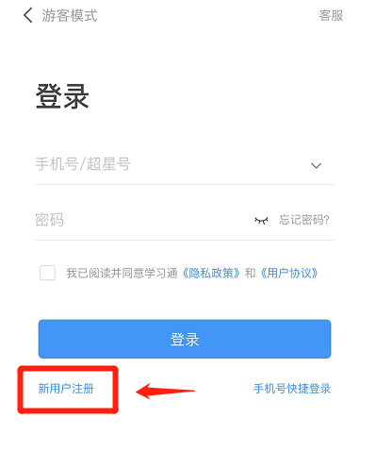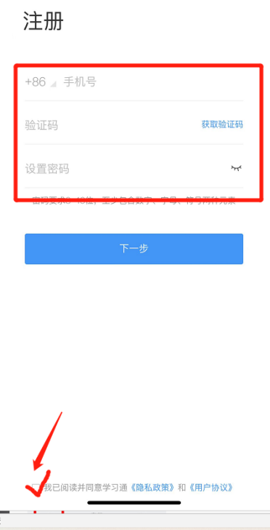
3、在单位名称内输入“浦东新区见习教师培训”或“133858“，选中弹出的本单位，点击下一步。
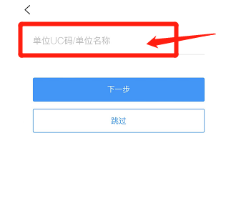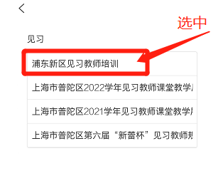
4、在学工号处填写自己本学年的见习教师编号，点击验证进入。注意学号与姓名为注册匹配项，请认真查询自己的见习教师编号，如果编号错误或者姓名输入错误将无法注册进入学习。
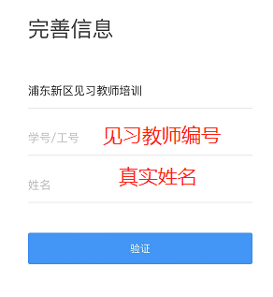
5、点击左下角“首页”,确认顶部显示为“浦东新区见习教师培训”，如若显示的是其他单位，请点学校名字进行切换。点击“浦东新区2022学年见习教师规范化培训开班典礼” →点“章节”，点击 “直播链接”进行观看。
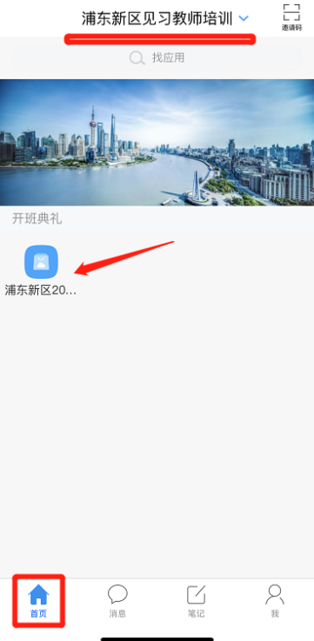
022
022
6、学习签到：
直播过程中将不定时弹出3次“签到”和1次“互动答题”考察过程学习情况，错过签到和互动将记为“考勤异常”。请见习教师务必提前进入直播平台，遵守学习纪律。迟到、早退者将严格按《浦东新区见习教师规范化培训管理工作文本汇编》处理，无故缺勤直接记为“不合格”。
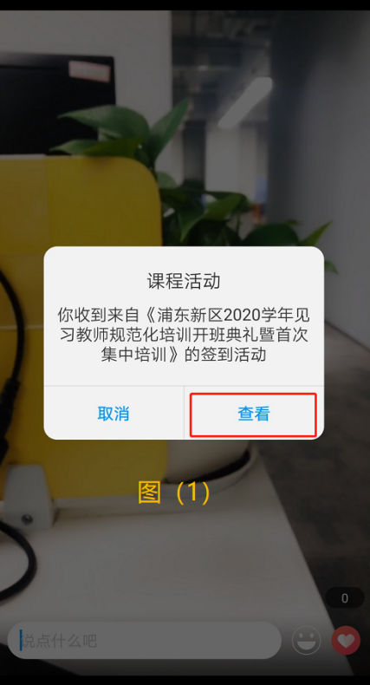

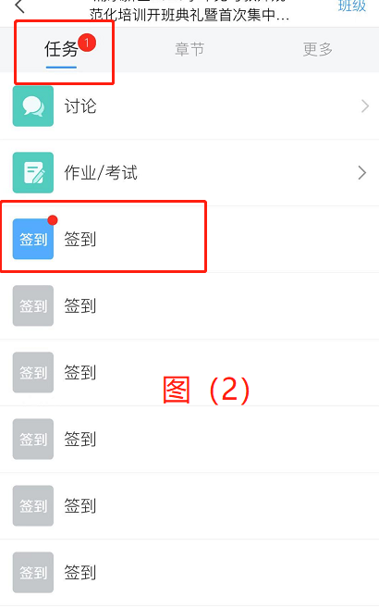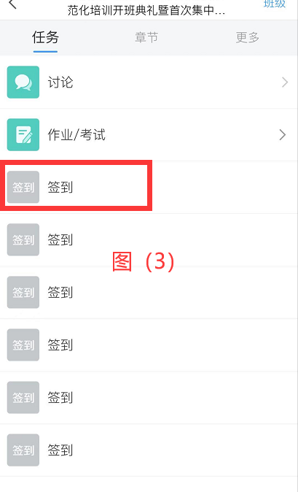
学习注意事项：
1、必需提前登录平台，如若学习当天因无法登录将以缺勤处理。
2、全程学习需完成3次签到且全程观看直播（后台监测为准）方可通过学习。

三、电脑端登录：
1.打开浏览器（建议使用谷歌或火狐浏览器）
2.输入网址：i.chaoxing.com，点击“新用户注册”
3.输入手机号，获取验证码后输入，并设置密码，点击“下一步”
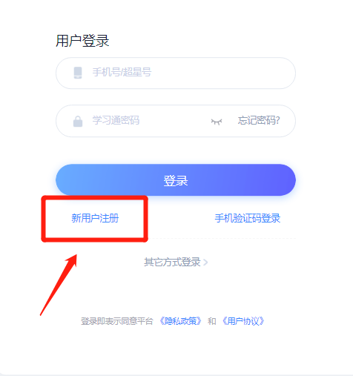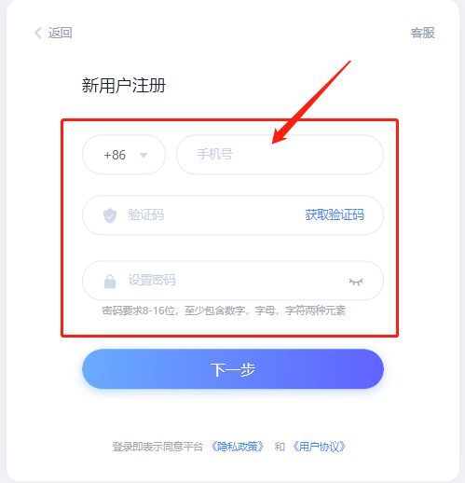
4.在单位验证中输入“浦东新区见习教师培训”或“133858“，并选中弹出的单位点击下一步。
5.在完善信息中输入本学年见习教师编号，点击下一步进入页面。注意学号与姓名为注册匹配项，请认真查询自己的见习教师编号，如果编号错误或者姓名输入错误将无法注册进入学习。
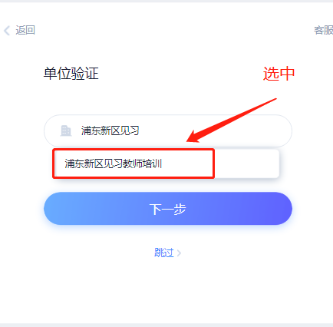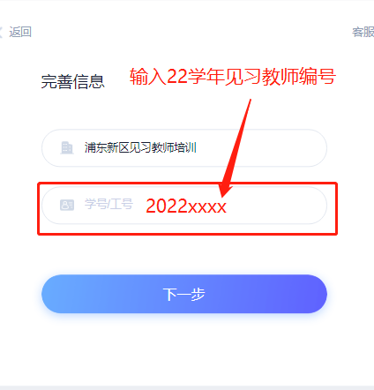
6.进入页面后，请先查看是否在本单位下，如若显示的是其他单位，请点右上角头像，点击切换单位，找到“浦东新区见习教师培训”并选中。
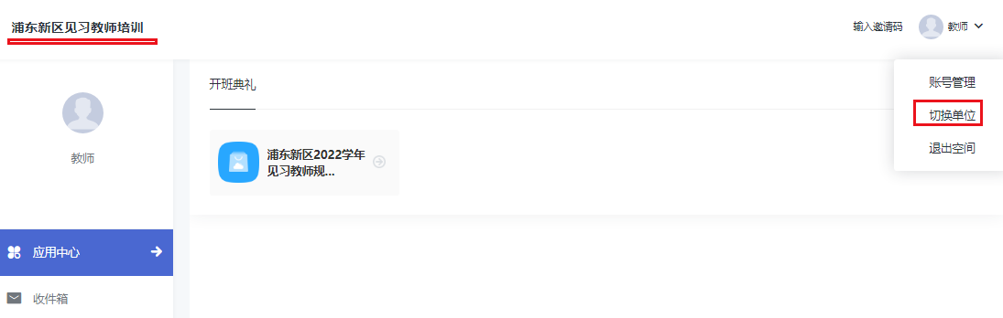
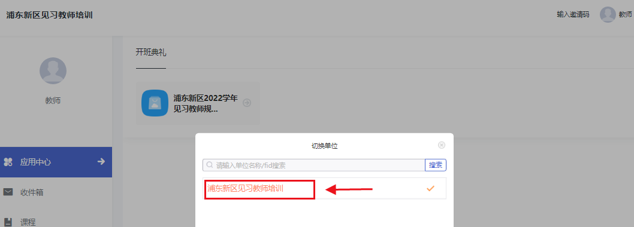
7、确定在本单位下后，请点击“应用中心”点击开班典礼课程：“2022学年见习教师规范化培训开班典礼暨首场培训”课程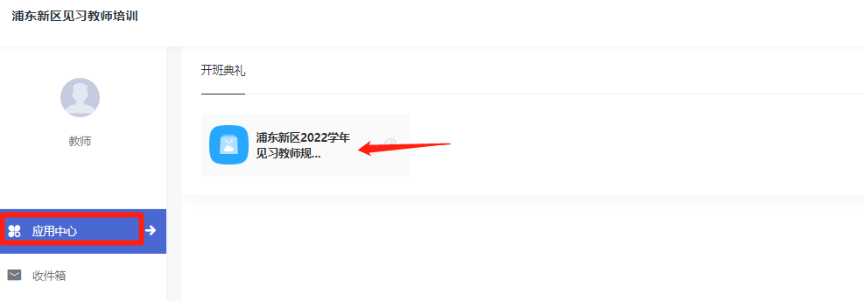
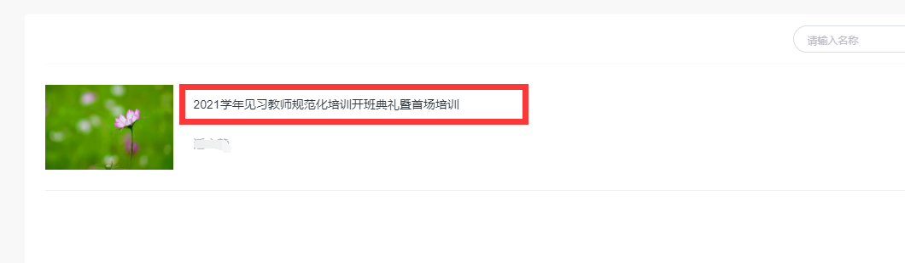
022
022
（如若进入显示为旧版界面，可点击右上角“体验新版”按钮进行切换。）
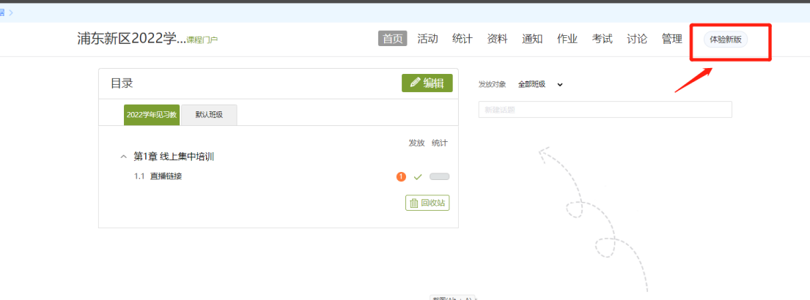
8、学习签到：
直播过程中将不定时弹出3次“签到”和1次“互动答题”考察过程学习情况，错过签到和互动将记为“考勤异常”。请见习教师务必提前进入直播平台，遵守学习纪律。迟到、早退者将严格按《浦东新区见习教师规范化培训管理工作文本汇编》处理，无故缺勤直接记为“不合格”。
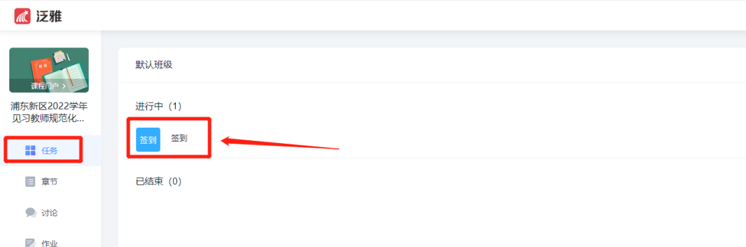
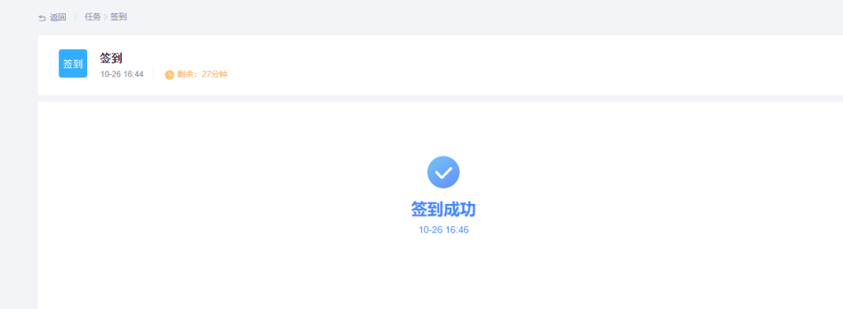
9、如已过签到设定时间，图标为灰色归档至已结束内则无法签到
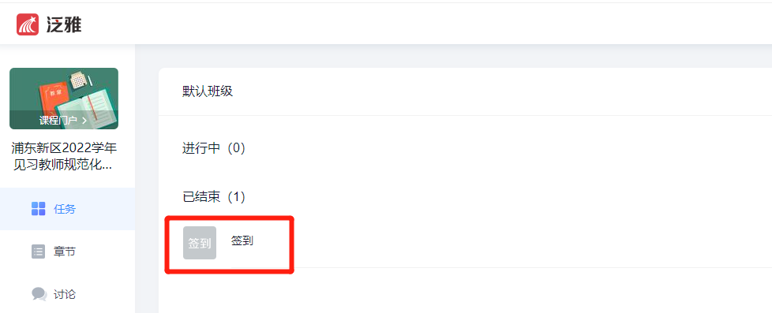
10、会议直播学习，点击“首页”任务点观看线上直播
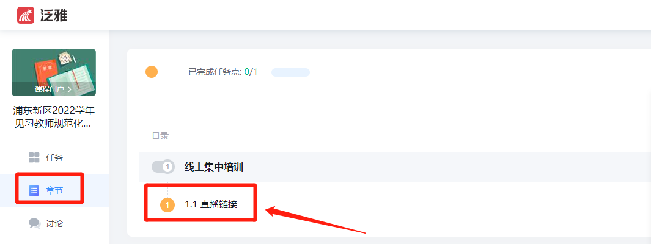

四、登录操作咨询
技术支持联系电话：潘老师 13611893321

